18.02.2022. Задание по Изучению педагогического репертуара для III курса ИНО:
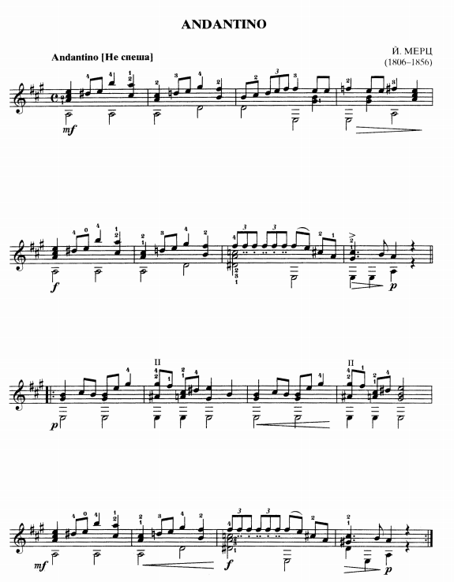
- Исполнение по нотам

- Методико-педагогический анализ по плану.

